МИНИСТЕРСТВО НАУКИ И ВЫСШЕГО ОБРАЗОВАНИЯ
РОССИЙСКОЙ ФЕДЕРАЦИИ
ФЕДЕРАЛЬНОЕ ГОСУДАРСТВЕННОЕ АВТОНОМНОЕ ОБРАЗОВАТЕЛЬНОЕ УЧРЕЖДЕНИЕ ВЫСШЕГО ОБРАЗОВАНИЯ
ПЕРМСКИЙ НАЦИОНАЛЬНЫЙ ИССЛЕДОВАТЕЛЬСКИЙ
ПОЛИТЕХНИЧЕСКИЙ УНИВЕРСИТЕТ

Кафедра информационные технологии и автоматизированные системы

Дисциплина Информатика
Потоки

Выполнил студент ИВТ-22-2б:
Токмаков Герман Максимович
_________________________

Проверил доцент кафедры ИТАС:
Полякова Ольга Андреевна
_________________________

Пермь, 2023
Постановка задачи
- Создать пользовательский класс с минимальной функциональностью.
- Написать функцию для создания объектов пользовательского класса (ввод исходной информации с клавиатуры) и сохранения их в потоке (файле).
- Написать функцию для чтения и просмотра объектов из потока.
- Написать функцию для удаления объектов из потока в соответствии с заданием варианта. Для выполнения задания выполнить перегрузку необходимых операций.
- Написать функцию для добавления объектов в поток в соответствии с заданием варианта. Для выполнения задания выполнить перегрузку необходимых операций.
- Написать функцию для изменения объектов в потоке в соответствии с заданием варианта. Для выполнения задания выполнить перегрузку необходимых операций.
- Для вызова функций в основной программе предусмотреть меню.

Задание
Создать класс Pair (пара чисел). Пара должна быть представлено двумя полями: типа int для первого числа и типа double для второго. Первое число при выводе на экран должно быть отделено от второго числа двоеточием.
Реализовать:
- Вычитание пар чисел
- добавление константы к паре (увеличивается первое число, если константа целая, второе, если константа вещественная).
- Задание:
- Удалить все записи меньшие заданного значения.
- Увеличить все записи с заданным значением на число L.
- Добавить K записей после элемента с заданным номером.

Диаграмма классов
Ниже представлена UML-диаграмма классов.
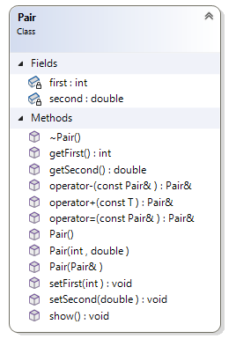
Программный код
Файл Pair.h:
#pragma once
#include <iostream>
#include <fstream>

class Pair {
private:
int first;
double second;
public:
Pair();
Pair(int, double);
Pair(Pair&);
~Pair() {};

int getFirst();
void setFirst(int);
double getSecond();
void setSecond(double);

void show();

template <typename T>
Pair& operator+(const T);

Pair& operator-(const Pair&);
Pair& operator=(const Pair&);
friend std::istream& operator>>(std::istream&, Pair&);
friend std::ostream& operator<<(std::ostream&,const Pair&);

friend std::fstream& operator<<(std::fstream&, const Pair&);
friend std::fstream& operator>>(std::fstream&, Pair&);
};

template <typename T>
Pair& Pair::operator+(const T p) {
if (p != (int)p) {
second += p;
}
else {
first += p;
}
return *this;
}

Файл fileWork.h:
#pragma once
#include "Pair.h"
using namespace std;

int file_makeFile_userInput(const char* filename) {
fstream outStream(filename, ios::out | ios::trunc);
if (!outStream) return -1;

int numberOfPairs;
cout << "number of pairs?" << endl;
cin >> numberOfPairs;
Pair pair;
for (int i = 0; i < numberOfPairs; i++) {
cout << "--------" << endl;
cin >> pair;
cout << "--------" << endl;
outStream << pair;
}
outStream.close();
return numberOfPairs;
}

void file_print(const char* filename) {
fstream inStream(filename, ios::in);
if (!inStream) {
cout << "ошибка чтения" << endl;
return;
}
Pair pair;
while (inStream >> pair) {
cout << pair << '\n';
}
inStream.close();
}

int file_deleteRecordsUnderValue(const char* filename, int limitValue) {
fstream fromStream(filename, ios::in);
fstream inStream("tmpFile", ios::out | ios::trunc);

int numberOfPairs = 0;
Pair p;
while (fromStream >> p) {
if (p.getFirst() > limitValue && p.getSecond() > limitValue && !fromStream.eof()) {
inStream << p;
numberOfPairs++;
}
}
fromStream.close();
inStream.close();
remove(filename);
rename("tmpFile", filename);
return numberOfPairs;
}

template <typename type, typename type1>
void file_addRecordsWithValue(const char* filename, type currentValue, type1 additionalValue) {
fstream fromStream(filename, ios::in);
fstream inStream("tmpFile", ios::out | ios::trunc);

Pair p;
while (fromStream >> p) {
if ((p.getFirst() == currentValue || p.getSecond() == currentValue) && !fromStream.eof()) {
p + additionalValue;
}
inStream << p;
}
fromStream.close();
inStream.close();
remove(filename);
rename("tmpFile", filename);
}

int file_addNumberOfRecordsAfterPair(const char* filename, int pairPosition, int numberOfElements) {
fstream fromStream(filename, ios::in);
fstream inStream("tmpFile", ios::out | ios::trunc);

int numberOfPairs = 0;
Pair p;

for (int i = 0; i < pairPosition - 1 && !fromStream.eof(); i++) {
fromStream >> p;
if (!fromStream.eof()) inStream << p;
numberOfPairs++;
}

for (int i = 0; i < numberOfElements; i++) {
cout << "--------" << endl;
cin >> p;
cout << "--------" << endl;
inStream << p;
numberOfPairs++;
}
while (!fromStream.eof() && fromStream >> p) {
if (!fromStream.eof()) {
inStream << p;
}
numberOfPairs++;
}

fromStream.close();
inStream.close();
remove(filename);
rename("tmpFile", filename);
return numberOfPairs;
}
Файл Pair.cpp:
#include "Pair.h"
#include <typeinfo>

Pair::Pair() {
first = 0;
second = 0.0;
}
Pair::Pair(int a, double b) {
first = a;
second = b;
}
Pair::Pair(Pair& t) {
first = t.first;
second = t.second;
}
int Pair::getFirst() {
return first;
}
void Pair::setFirst(int tf) {
first = tf;
}
double Pair::getSecond() {
return second;
}
void Pair::setSecond(double tf) {
second = tf;
}
Pair& Pair::operator=(const Pair& ptr) {
if (&ptr == this) return *this;
first = ptr.first;
second = ptr.second;
return *this;
}

void Pair::show() {
std::cout << first << ":" << second << std::endl;
}
Pair& Pair::operator-(const Pair& a) {
first -= a.first;
second -= a.second;
return *this;
}

std::istream& operator>>(std::istream& in, Pair& p) {
std::cout << "First? " << std::endl; in >> p.first;
std::cout << "Second?" << std::endl; in >> p.second;
return in;
}
std::ostream& operator<<(std::ostream& out, const Pair& p) {
return out << p.first << ":" << p.second;
}

std::fstream& operator>>(std::fstream& fin, Pair& p) {
fin >> p.first;
fin >> p.second;
return fin;
}
std::fstream& operator<<(std::fstream& fout, const Pair& p) {
fout << p.first << '\n';
fout << p.second << '\n';
return fout;
}
Файл main.cpp:
#include "Pair.h"
#include "fileWork.h"
using namespace std;

int main() {
const char filename[] = "name";
int numberOfPairs = 0;
int c;
while (true) {
system("cls");
cout << "1. create file" << endl;
cout << "2. print file" << endl;
cout << "3. delete records from file under limit value" << endl;
cout << "4. increase records with current value" << endl;
cout << "5. add k elements on the current position" << endl;

cout << "enter c: "; cin >> c;
switch (c) {
case 1:
numberOfPairs = file_makeFile_userInput(filename);
break;
case 2:
if (numberOfPairs > 0) file_print(filename);
else { cout << "empty file" << endl; }
break;
case 3:
double limitValue;
cout << "limit value?: "; cin >> limitValue;
numberOfPairs = file_deleteRecordsUnderValue(filename, limitValue);
break;
case 4:
double currentValue;
double additionalValue;
cout << "current value?: "; cin >> currentValue;
cout << "current value?: "; cin >> additionalValue;
file_addRecordsWithValue(filename, currentValue, additionalValue);
break;
case 5:
int k, pos;
cout << "k? "; cin >> k;
cout << "pos? "; cin >> pos;
numberOfPairs = file_addNumberOfRecordsAfterPair(filename, pos, k);
break;
default:
cout << numberOfPairs;
}

system("pause");
}

return 0;
}
Вывод программы
Ниже представлен вывод программы на консоль.

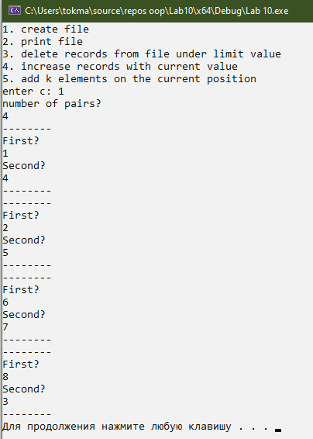
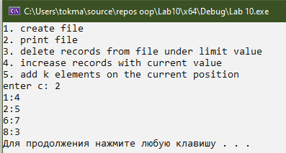
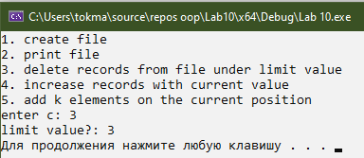
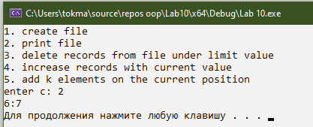
Контрольные вопросы
- Что такое поток?
Ответ: Поток - последовательность байтов, не зависящаяот конкретного устройства, с которым производится обмен
- Какие типы потоков существуют?
Ответ: Стандартные, строковые и файловые. Все они делятся на однонаправленные и двунаправленные.
- Какую библиотеку надо подключить при использовании стандартных потоков?
Ответ: <iostream>
- Какую библиотеку надо подключить при использовании файловых потоков?
Ответ: <fstream>
- Какую библиотеку надо подключить при использовании строковых потоков?
Ответ: <sstream>
- Какая операция используется при выводе в форматированный поток?
Ответ: operator<<
- Какая операция используется при вводе из форматированных потоков?
Ответ: operator>>
- Какие методы используются при выводе в форматированный поток?
Ответ:
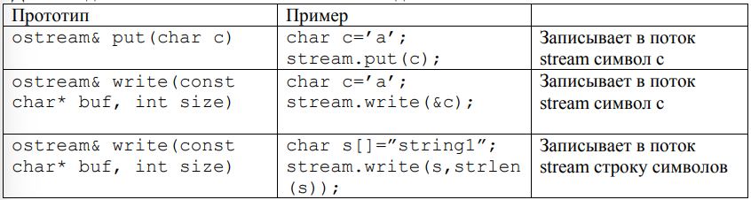

- Какие методы используется при вводе из форматированного потока?
Ответ:
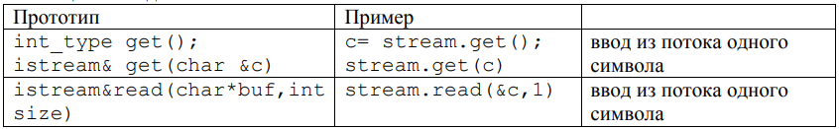
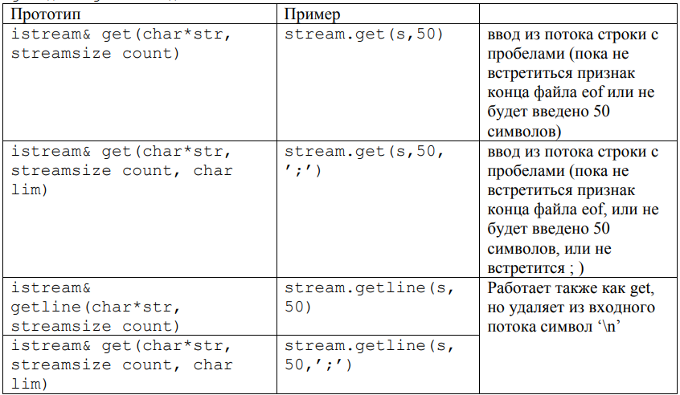
- Какие режимы для открытия файловых потоков существуют?
Ответ:
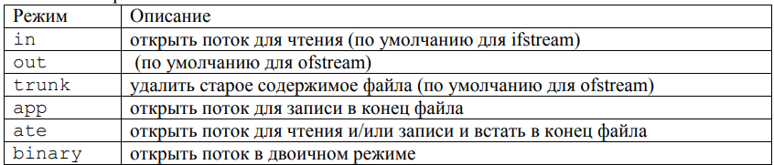
- Какой режим используется для добавления записей в файл?
Ответ: режим app
- Какой режим (комбинация режимов) используется в конструкторе
ifstream file("f.txt")?
Ответ: in
- Какой режим (комбинация режимов) используется в конструкторе
fstream file("f.txt")?
Ответ: in | out
- Какой режим (комбинация режимов) используется в конструкторе
ofstream file("f.txt")?
Ответ: out
- Каким образом открывается поток в режиме ios::out|ios::app?
Ответ: поток открывается на запись в конец файла.
- Каким образом открывается поток в режиме ios::out [ios::trunc?
Ответ: поток открывается для записи, предварительно очистив файл
- Каким образом открывается поток в режиме ios::out ios::in/ios::trunk?
Ответ: на ввод/ вывод данных с предварительной очисткой файла
- Каким образом можно открыть файл для чтения?
Ответ: явно методом open и неявно при вызове конструктора
- Каким образом можно открыть файл для записи?
Ответ: явно методом open и неявно при вызове конструктора
- Привести примеры открытия файловых потоков в различных режимах.
Ответ: ofstream output(“file”); ifstream input(“file”); ofstream base(“file”, ios::trunc);
- Привести примеры чтения объектов из потока.
Ответ: считывание строки getline(), считывание чисел, символов
«поток» » something,
- Привести примеры записи объектов в поток.
Ответ: запись строки, чисел, символов
«поток» << something,
- Сформулировать алгоритм удаления записей из файла.
Ответ:
- Открыть 2 файла.
- Проверить каждый элемент в файле 1 на соответствие.
- Соответствующие элементы записать в файл 2.
- Закрыть файлы.
- Переименовать файл 2 в файл 1.
- Сформулировать алгоритм добавления записей в файл.
Ответ:
- Открыть 2 файла.
- Проверить каждый элемент в файле 1 на соответствие.
- Соответствующие элементы записать в файл 2.
- За ними записать необходимые элементы
- Закрыть файлы.
- Переименовать файл 2 в файл 1.
- Сформулировать алгоритм изменения записей в файле.
Ответ:
- Открыть 2 файла.
- Проверить каждый элемент в файле 1 на соответствие.
- Соответствующие элементы записать в файл 2 c измененными данными.
- Закрыть файлы.
- Переименовать файл 2 в файл 1.

